FINDER PROJECT
남은 작업 역할 분담 매뉴얼
예선 제출 전 실행용
기준일 | 2026년 9월 1일 | 제출 마감 | 2026년 9월 3일
개발 책임 | 이휘 | 실행·검증 | 김민수

이번 제출의 기준 검증 완료된 Wokwi A/B/C + 실물 D MQTT 하이브리드 우회 시연을 예선 기준으로 사용합니다. 실물 4대 LoRa 메시와 거리 실측은 이번 마감의 필수 경로에서 제외합니다.

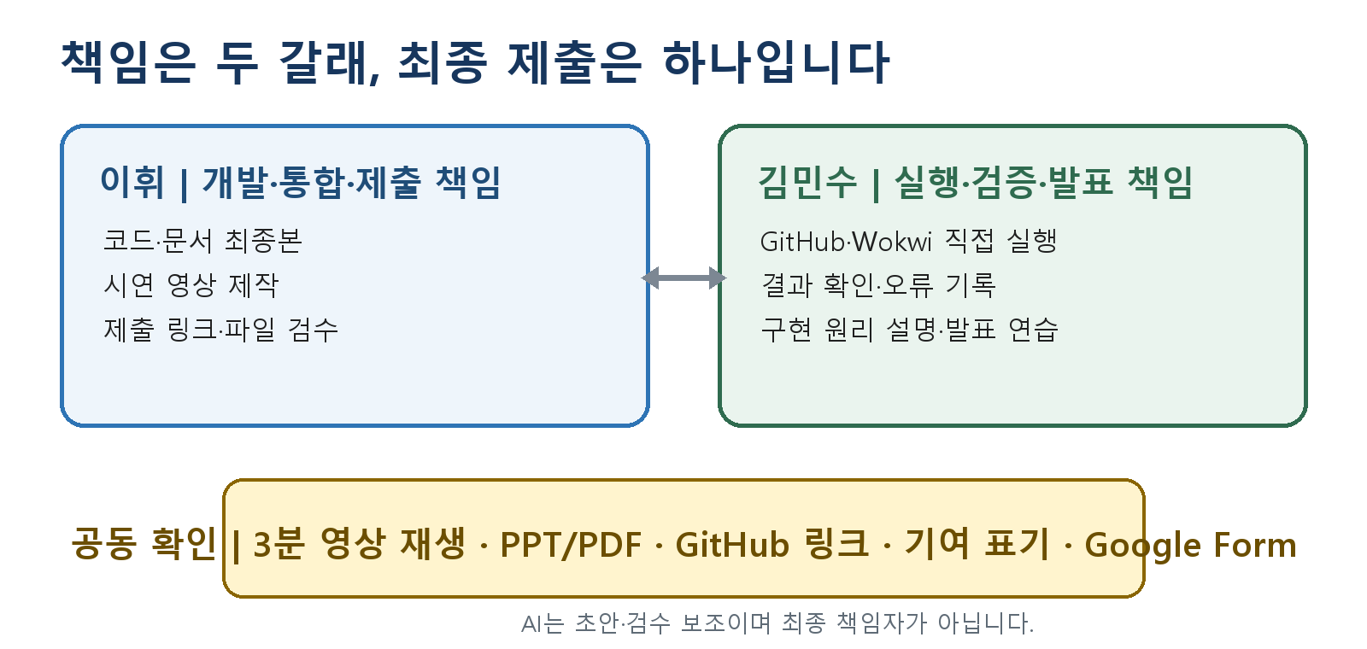
사용 원칙: P0부터 처리하고, 실행 결과와 증거 화면이 있어야 완료로 표시합니다.

1. 현재 상태와 제출 전략
구분 | 현재 상태 | 표기 원칙
완료·검증 | Wokwi A/B/C 메시 흐름, 실물 D MQTT 수신, OLED 경로 표시, BLE 광고, B 중단 후 C 우회 | 영상과 문서에 사용 가능
코드 상태 | PR #2가 main에 병합됨. 하이브리드·실물 LoRa 초안·문서가 GitHub에 있음 | main 기준으로 설명
미검증 | LILYGO 4대 실제 LoRa 메시, 실제 설치 환경, 장거리 성능 | 완료라고 표현 금지
이번 범위 제외 | 거리별 RSSI 측정과 장거리 성능 주장 | 예선 마감 후 진행

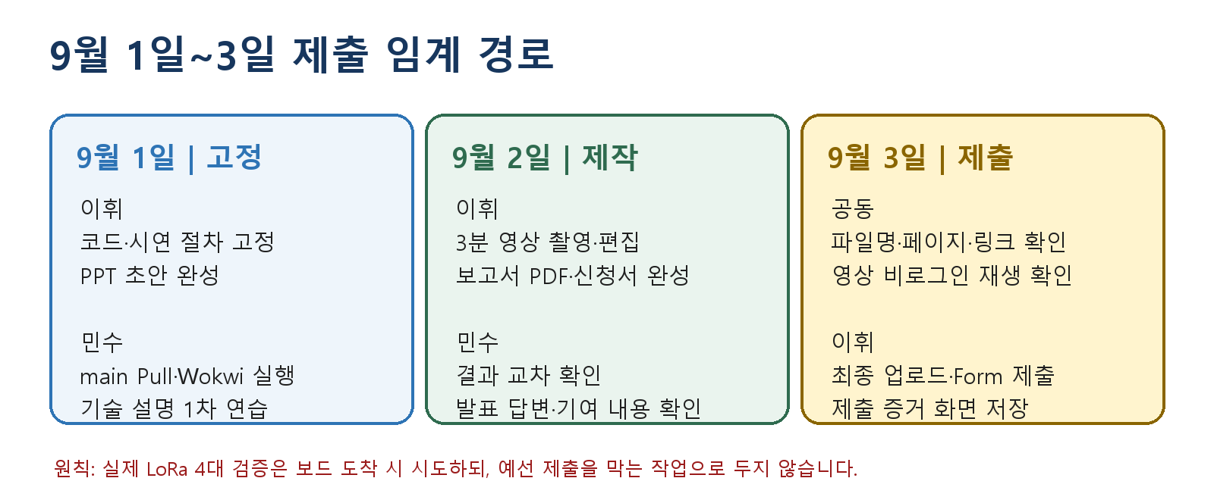

작업 우선순위
- P0: 제출하지 못하면 탈락 또는 심사 불가로 이어지는 작업입니다.
- P1: 제출물의 설득력과 재현성을 높이는 작업입니다.
- P2: 보드 도착 후 결선 준비 단계에서 진행할 개선 작업입니다.

2. 이휘 담당 작업
이휘는 개발 책임자이자 최종 제출 책임자입니다. 코드·문서·영상의 버전을 하나로 맞추고 제출 완료 증거를 보관합니다.
담당 원칙 | 이휘 자기 담당 항목은 실행 결과와 증거 파일까지 남겨야 완료입니다.

우선 | 작업 | 완료 기준 | 기한
P0 | 시연 버전 고정 | main에서 하이브리드 코드와 설명 문서를 열 수 있고, 비밀번호 파일이 GitHub에 없는 상태입니다. | 9월 1일
P0 | 3분 시연 영상 제작 | A→B→D 정상 경로, B 중단, A→C→D 복구, D OLED, nRF Connect BLE 화면이 한 영상에 들어갑니다. | 9월 2일
P0 | 개발완료보고서 완성 | 20쪽 이내 PDF이며 문제·구조·구현·검증·한계·기여·GitHub·영상 링크를 포함합니다. | 9월 2일
P0 | 참가신청서·파일명 | 공식 양식 1쪽을 작성하고 팀명 ‘파인더’가 반영된 정확한 파일명으로 저장합니다. | 9월 2일
P0 | 최종 제출 | YouTube 링크와 GitHub 링크를 비로그인 상태에서 확인하고 Google Form 제출 화면을 캡처합니다. | 9월 3일
P1 | 기술 설명 정리 | MQTT 하이브리드와 실제 LoRa의 차이, 캐시·TTL·랜덤 지연·BLE 역할을 PPT와 발표 답변에서 일치시킵니다. | 9월 2일
P1 | 기여·AI 사용 표기 | docs/contributions.md와 보고서의 사람별 기여 및 AI 보조 범위가 일치합니다. | 9월 2일
P2 | 실물 LoRa 통합 | 보드 4대 도착 후 동일 주파수·안테나·핀맵을 확인하고 A/B/C/D 실제 우회 시험을 진행합니다. | 예선 제출 후

3. 김민수 담당 작업
김민수는 실행·검증·발표 책임자입니다. 단순히 결과를 보는 데서 끝내지 않고, 직접 실행한 화면과 설명할 수 있는 원리를 남깁니다.
담당 원칙 | 김민수 자기 담당 항목은 실행 결과와 증거 파일까지 남겨야 완료입니다.

우선 | 작업 | 완료 기준 | 기한
P0 | GitHub 최신본 받기 | GitHub Desktop에서 main을 선택하고 Fetch origin → Pull origin 후 최신 병합 파일을 확인합니다. | 9월 1일
P0 | 하이브리드 직접 실행 | A/B 프로젝트를 실행해 D에 A→B→D가 표시되고, B를 끄고 C를 켰을 때 A→C→D가 표시됨을 확인합니다. | 9월 1일
P0 | 검증 기록 전달 | 성공 화면, 실패 화면, 재실행 여부를 시간과 함께 이휘에게 전달합니다. 이상이 있으면 임의 수정하지 않습니다. | 9월 2일
P0 | 기술 설명 연습 | 하이브리드 구조와 실제 LoRa의 차이, 우회 이유, BLE 광고 목적을 1분 안에 자기 말로 설명합니다. | 9월 2일
P0 | 기여 내용 확인 | 보고서의 본인 역할이 실제 수행 내용과 맞는지 확인하고 과장 또는 누락을 이휘에게 알립니다. | 9월 2일
P1 | GitHub 기본 동작 | 브랜치 생성 → 문서 한 줄 수정 → 커밋 → Push → PR 생성 과정을 직접 한 번 수행합니다. | 9월 2일
P1 | 영상·PPT 교차 검수 | 영상이 3분 이내인지, 글자가 읽히는지, PPT 링크가 열리는지 제3자 관점으로 확인합니다. | 9월 3일
P2 | 실물 시험 참여 | 추가 보드 도착 후 업로드·배치·전원 차단·복구 확인을 직접 수행하고 결과를 기록합니다. | 예선 제출 후

민수가 설명할 수 있어야 하는 여섯 문장
- A는 시설 메시지를 만들고 B와 C는 같은 메시지를 중계하며 D는 결과를 표시합니다.
- msgId 캐시는 이미 본 메시지를 다시 중계하지 않도록 중복을 막습니다.
- TTL은 패킷이 무한히 퍼지는 것을 막으며 중계할 때마다 1씩 줄어듭니다.
- 랜덤 지연은 여러 노드가 동시에 재송신하여 충돌할 가능성을 낮춥니다.
- 현재 예선 시연은 Wokwi 노드와 실물 D를 MQTT로 연결한 하이브리드 검증입니다.
- BLE 광고는 D가 받은 시설 정보를 주변 스마트폰에서 별도 연결 없이 확인하게 합니다.
연습 완료 기준 화면을 보지 않고 여섯 문장을 1분 안에 설명하고, 하이브리드 검증을 실제 LoRa 검증이라고 잘못 말하지 않습니다.

4. 공동 시연·제출 절차
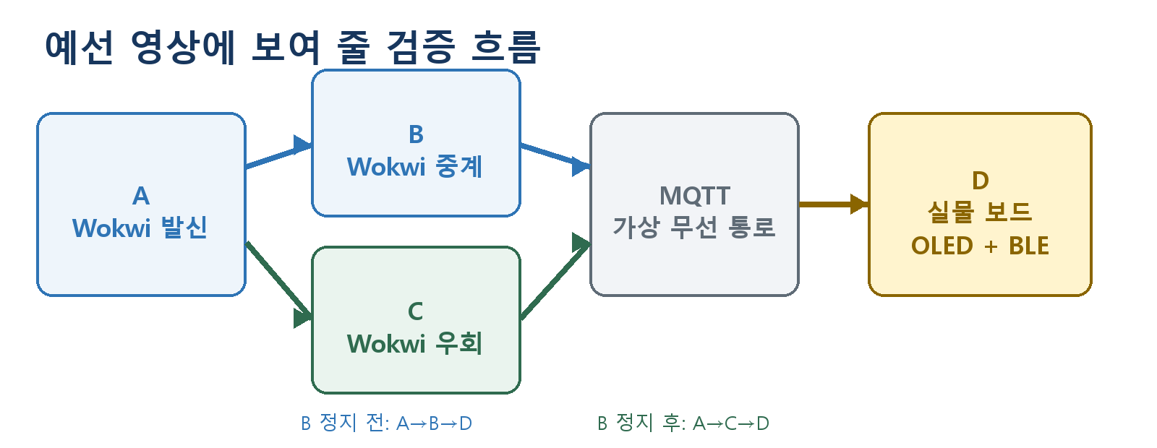

3분 영상 권장 순서
시간 | 화면·설명 | 담당
0:00~0:20 | 문제와 작품 한 줄 소개 | 두 사람 중 발표 담당
0:20~0:45 | A/B/C Wokwi와 실물 D 구성을 한 화면에서 제시 | 이휘 화면 구성
0:45~1:20 | A→B→D 정상 수신과 OLED 표시 | 민수 결과 확인
1:20~2:05 | B 정지 후 C 실행, A→C→D 우회 복구 | 민수 조작·설명
2:05~2:35 | nRF Connect의 Finder-D와 Manufacturer data 확인 | 이휘 촬영
2:35~3:00 | 현재 검증 범위와 실물 LoRa 후속 계획 정리 | 공동 확인

제출 직전 공동 체크리스트
☐ 참가신청서는 공식 양식 1쪽이며 파일명에 팀명 ‘파인더’가 들어 있습니다.
☐ 개발완료보고서는 PDF이며 20쪽 이내입니다.
☐ 보고서와 작품 설명에서 현재 검증 범위와 미검증 범위를 구분했습니다.
☐ GitHub 주소는 https://github.com/MinSooKim0Electronics0master/2026ESWContest_free_Finder 입니다.
☐ 시연 영상은 3분 이내이며 제목과 공개 범위를 확인했습니다.
☐ GitHub와 YouTube 링크를 로그아웃 또는 시크릿 창에서 열어 보았습니다.
☐ Wi-Fi·MQTT 비밀번호와 API 키가 저장소·영상·문서에 없습니다.
☐ Google Form 제출 완료 화면과 최종 파일을 별도 폴더에 보관했습니다.

5. 보고·회의·변경 규칙

작업 보고 형식
보고 예시 [담당/시간] 실행한 것 → 실제 결과 → 증거 파일 또는 화면 → 막힌 점 → 다음 행동 순서로 씁니다. ‘안 됩니다’만 보내지 않고 마지막으로 보인 메시지와 화면을 함께 보냅니다.

- 이휘는 버전·파일·링크 변경을 보고합니다.
- 민수는 실행 결과·재현 단계·화면을 보고합니다.
- 공동 문서의 역할 표기는 실제로 끝낸 일만 반영합니다.

코드 변경 규칙
- main을 Pull한 뒤 새 브랜치를 만듭니다.
- 한 번에 한 가지 목적만 수정하고 컴파일 또는 실행 확인 후 커밋합니다.
- Push 후 PR을 만들고 상대방이 Files changed를 확인합니다.
- 시연에 사용한 버전은 영상 촬영 후 변경하지 않습니다. 변경하면 전체 시연을 다시 확인합니다.

심사 질문 대비
예상 질문 | 답변 기준
왜 메시 구조입니까? | 중계 하나가 꺼져도 다른 경로로 전달을 유지하기 위해서입니다.
현재 실제 LoRa로 검증했습니까? | 예선 시연은 MQTT 하이브리드로 우회 로직과 실물 OLED/BLE를 검증했습니다. 실제 4대 LoRa 검증은 보드 도착 후 진행합니다.
MQTT가 LoRa를 대신합니까? | 최종 제품에서는 대신하지 않습니다. 지금은 가상 노드와 실물 보드를 연결하는 시험 통로입니다.
중복 패킷은 어떻게 막습니까? | 최근 msgId를 캐시에 보관하고 이미 본 값은 재송신하지 않습니다.
AI는 어디에 사용했습니까? | 이휘의 지시에 따라 코드 초안·수정·테스트·문서화를 보조했으며, 실행 확인과 최종 판단은 사람이 수행했습니다.

최종 확인 서명
구분 | 이휘 | 김민수
확인 내용 | 제출물·링크·기술 표현 | 실행 결과·발표·기여 내용
확인 시각/서명 | ____________________ | ____________________
기준 자료: 저장소 README.md, docs/contributions.md, docs/tasks.md, PR #2 및 사용자가 제공한 2026년 예선 제출 일정입니다.

